data:
ficha de avaliação trimestral de estudo do meio
- 4º ano -
EB1 Igreja – Ruivães
avaliação:
nome:

- Escreve o nome de:

Uma estrela: _____________ Dois planetas: _____________ _____________

- Assinala com V (Verdadeiro) ou F (Falso) as seguintes afirmações.

A água pode aparecer em três estados: sólido, líquido e gasoso. | 
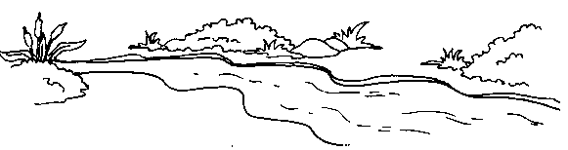  O rio Tejo nasce em Espanha e desagua na Figueira da Foz. | 
A maior elevação de Portugal é a Serra do Gerês. | 
O maior rio português nasce na Serra da Estrela. | 

- O que acontece à água líquida quando permanece algum tempo no congelador?
____________________________________________________________

  - Como se chama esse fenómeno?
____________________________________________________________

- Completa a legenda da imagem com os nomes dos continentes e oceanos.
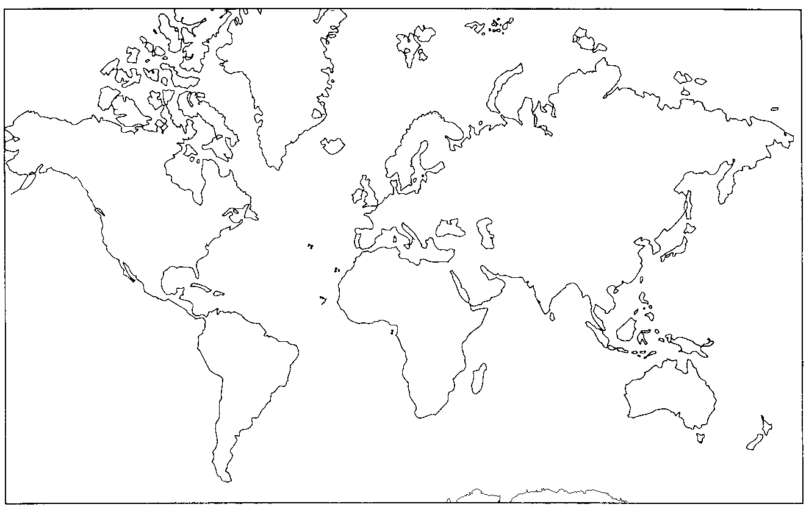
10
9
8
7
6
11
5
4
3
2
1

1 | Oceano Glaciar Antárctico_________ | 6 | ______________________________
2 | ______________________________ | 7 | ______________________________
3 | ______________________________ | 8 | ______________________________
4 | ______________________________ | 9 | ______________________________
5 | ______________________________ | 10 | ______________________________
 |  | 11 | ______________________________
- Em que oceano ficam situados os arquipélagos da Madeira e dos Açores?

____________________________________________________________

- Quais são os aglomerados populacionais que conheces?

____________________________________________________________

- Indica algumas diferenças entre uma aldeia e uma cidade.

____________________________________________________________

____________________________________________________________

- Qual é a capital do teu distrito?

____________________________________________________________

- Qual é a capital de Portugal?

____________________________________________________________

- Completa o seguinte texto.
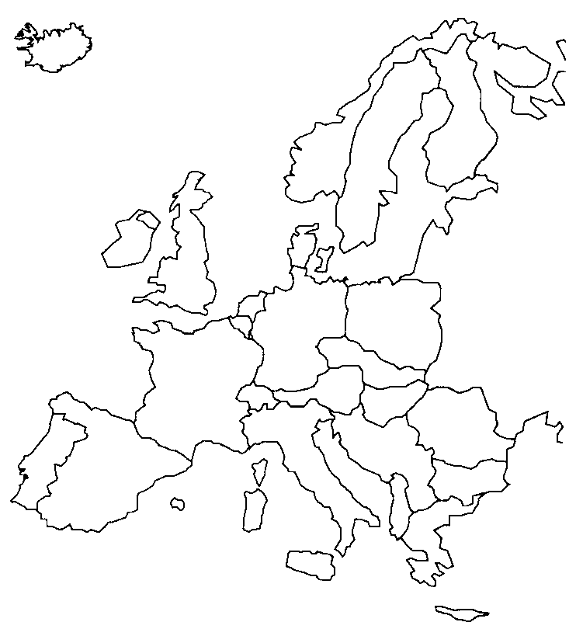
Portugal fica situado no continente ________________.
É banhado a Oeste e a Sul pelo Oceano ______________ e faz fronteira a Norte e Este com a vizinha ______________.
A língua oficial de Portugal é o __________________.

- Pinta o território de Portugal continental.

- “Espalhados por todas as partes do globo, existem milhões de pessoas que falam a língua portuguesa.” Risca os países que não falam a língua portuguesa.

Alemanha | Portugal | Suíça | Cabo Verde | Moçambique | França | Timor | Iraque
Angola | Guiné Bissau | Brasil | Estados Unidos | S. Tomé e Príncipe | Canadá | Espanha | Itália

- Que nome se dá aos países que falam a língua portuguesa?
____________________________________________________________

- Porque razões as pessoas emigram?
____________________________________________________________

____________________________________________________________

____________________________________________________________

